TÀI LIỆU BÀI TẬP LỚN MÃ NGUỒN MỞ

1. Thông tin chi tiết mặt hàng

* Áo sơ mi
* Sơ mi trắng



+ Giá : 150.000VNĐ

+ Chất liệu : Lụa

+ Màu sắc : Trắng

+ Kích cỡ : S M L

+ Số lượng tồn kho : 10

* Sơ mi cánh dơi



+ Giá : 200.000 VNĐ

+ Chất liệu : Lụa tổng hợp

+ Màu sắc : Vàng nâu

+ Kích cỡ : S M L

+ Số lượng tồn kho : 5

* Sơ mi caro





+ Giá : 150.000 VNĐ

+ Chất liệu : Vải thô

+ Màu sắc : Đen-Trắng, Đỏ-Đen

+ Kích cỡ : S M L XL

+ Số lượng tồn kho : 20

* Sơ mi kẻ sọc

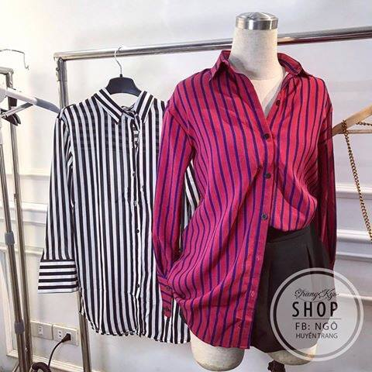

+ Giá : 200.000 VNĐ

+ Chất liệu : Voan

+ Màu sắc : Trắng-Đen

+ Kích cỡ : S M L

+ Số lượng tồn kho : 2

* Sơ mi bò

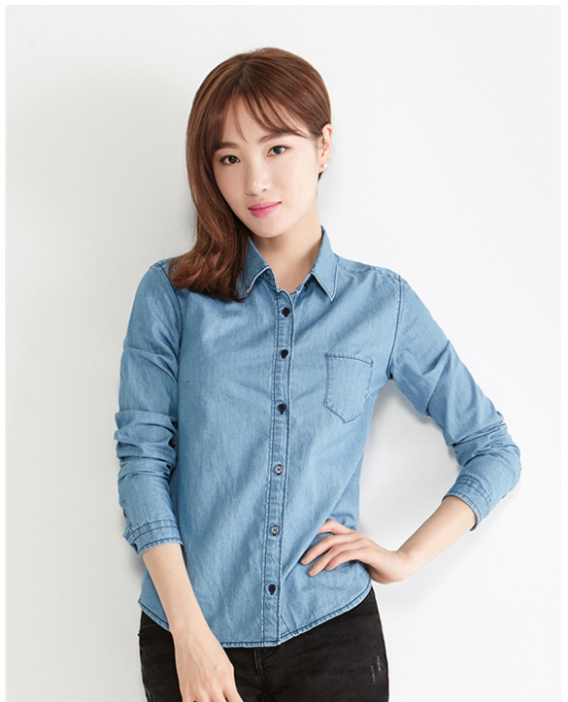

+ Giá : 250.000 VNĐ

+ Chất liệu : Jean

+ Màu sắc : Xanh

+ Kích cỡ : S M L XL

+ Số lượng tồn kho : 30

* Sơ mi hoa



+ Giá : 200.000VNĐ

+ Chất liệu : Voan

+ Màu sắc : Trắng, Vàng

+ Kích cỡ : S M L XL

+ Số lượng tồn kho : 25

* Sơ mi in 3D



+ Giá : 110.000 VNĐ

+ Chất liệu : Voan

+ Màu sắc : trắng, xanh, đen

+ Kích cỡ : M L

+ Số lượng tồn kho : 15

* Sơ mi ren





+ Giá : 100.000 VNĐ

+ Chất liệu : Voan-Ren

+ Màu sắc : Da, Trắng

+ Kích cỡ : S M

+ Số lượng tồn kho : 10

* Sơ mi bèo

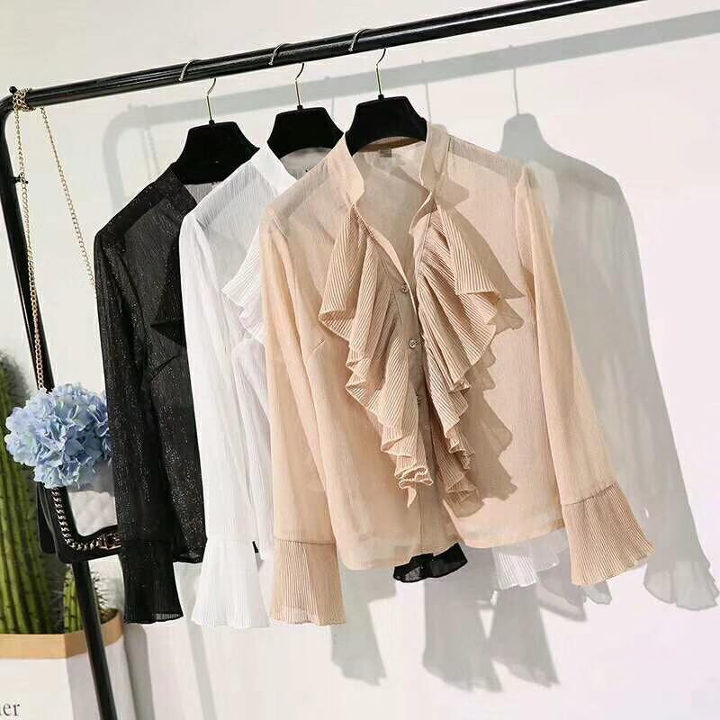

+ Giá : 170.000 VNĐ

+ Chất liệu : vải xốp xếp li

+ Màu sắc : trắng, đen, nude

+ Kích cỡ : M

+ Số lượng tồn kho : 30

* So mi 2 tui

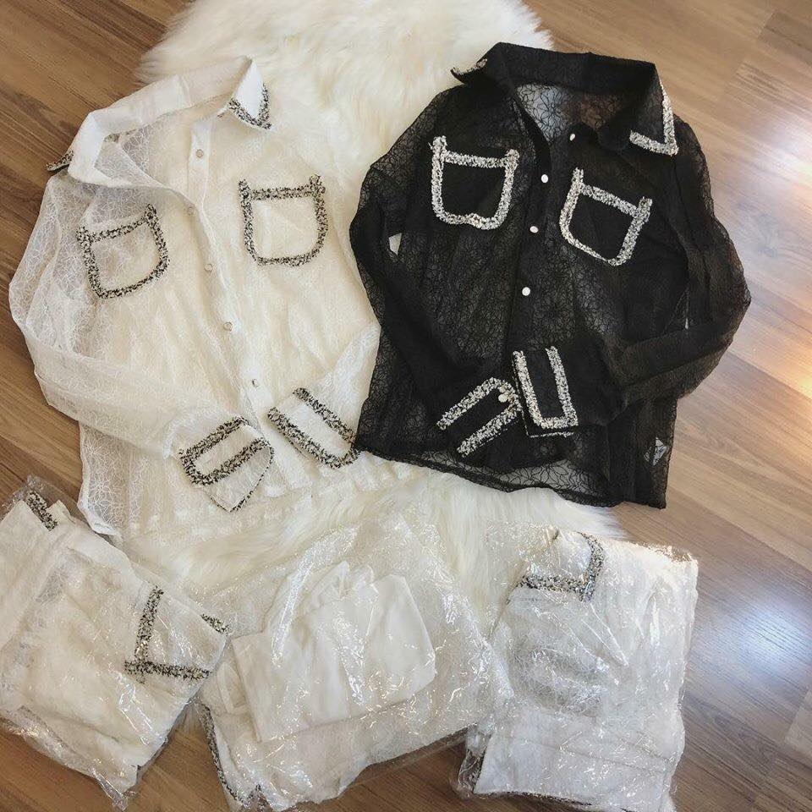

+ Giá : 180.000 VNĐ

+ Chất liệu : Ren

+ Màu sắc : trắng, đen

+ Kích cỡ : S M L

+ Số lượng tồn kho : 20

* Sơ mi phối

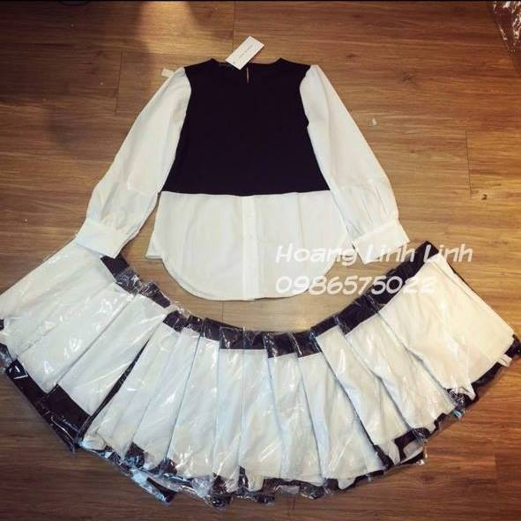

+ Giá : 100.000 VNĐ

+ Chất liệu : Vải thô - umi

+ Màu sắc : Trắng-Đen

+ Kích cỡ : S M

+ Số lượng tồn kho : 3

* Sơ mi cổ khuy



+ Giá : 130.000 VNĐ

+ Chất liệu : Lụa

+ Màu sắc : trắng, đen, đỏ, xanh

+ Kích cỡ : S M L

+ Số lượng tồn kho : 35